Сценарий фольклорного праздника, посвященного празднику «День Матери»

**«Вечерние посиделки»**

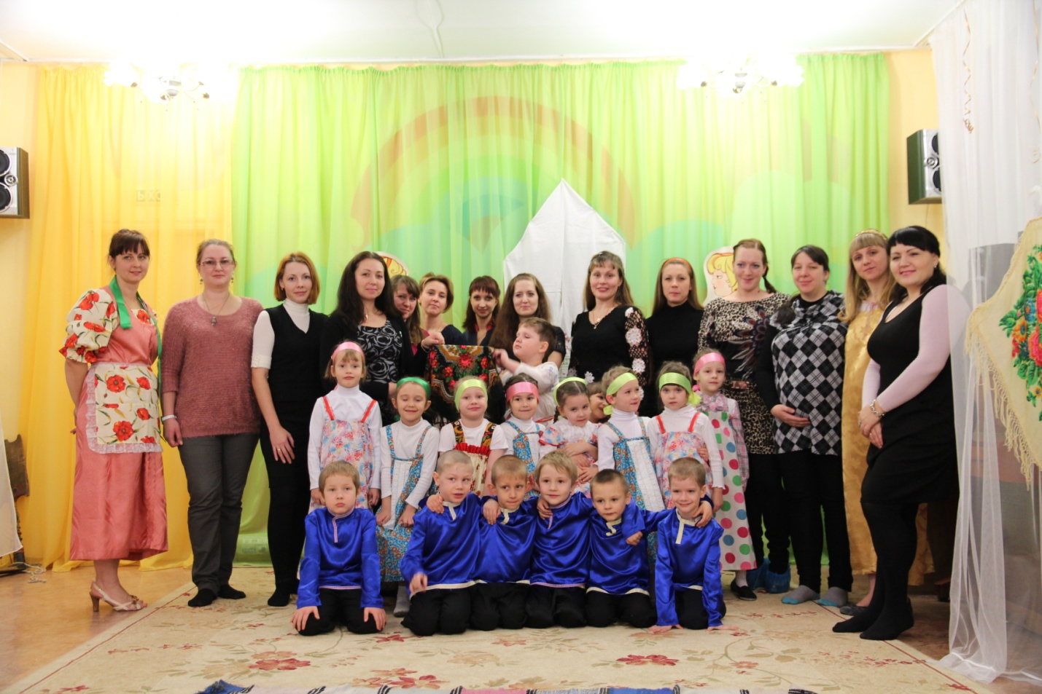

Составили: воспитатель Плотникова Е.Н.

Муз. руководитель: Богомолова А.В.

**Цель:** закрепить знания детей о русских фольклорных традициях и обрядах на примере малых жанров детского фольклора; о русских народных играх. Расширить словарный запас детей, развивать память, внимание. Формировать интерес к русской культуре, учить играть в игры с правилами. Воспитывать любовь и уважение к матери, русской национальной культуре, быту.

**Задачи:**

*Основная образовательная область.*

Познание

- повышать уровень развития детей

- формировать интерес к русской культуре и быту.

- закрепить знания о русских фольклорных традициях.

*Задачи интегрируемых образовательных областей*

Коммуникация

- развивать у детей свободное общение, речь, память, внимание.

- активизировать словарный запас за счёт слов: рушник, посиделки,

рукоделие, колыбелька.

Социализация

- воспитывать нравственные и духовные качества детей.

- прививать любовь к традициям русского народа.

- воспитывать любовь и уважение к матери.

Музыка

- развивать способности детей игры на детских музыкальных шумовых

инструментах (трещотка пластинчатая и круговая)

- формировать музыкальную культуру на основе народной музыки.

Физическая культура

- продолжать развивать двигательную активность детей в подвижных

играх

**Зал:** декораций русской избы, столы, самовар, колыбелька, лавки, печка. Гости входят и усаживаются за столы.

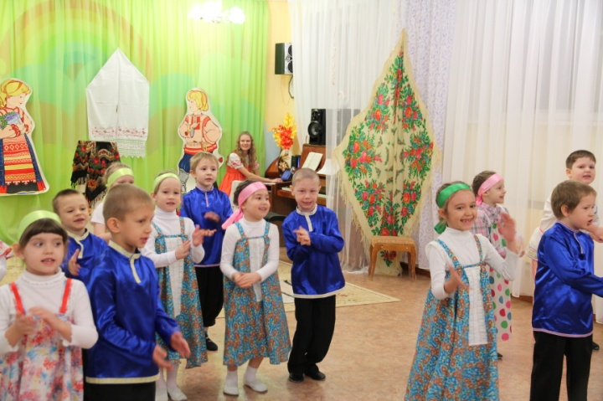***Дети поют песню: «К нам гости пришли»***

К нам гости пришли,   
Дорогие пришли.  
Мы не зря кисель варили,  
Пироги пекли.  
  
А сейчас пойдем  
Мы для Вас споём,  
Вы похлопайте в ладоши -  
Мы плясать пойдём!

Ты топни ногой,   
Да притопни другой.  
Я волчком кружиться стану,  
А ты так постой.

**Хозяйка:** Здравствуйте гости, дорогие! Добро пожаловать на наши посиделки!«...Мы любим сестру, и жену, и отца, но в муках мы мать вспоминаем...» Эти точные строчки лишний раз доказывают, что жизнь каждого из нас начинается на руках матери, которая становится самым близким и родным человеком. Традиция праздника берет начало из мистерий древнего Рима, где почитали Великую Марию – богиню, мать богов. Каждая страна имеет свою дату празднования. По Указу Президента РФ с 1998 года в России днем матери считается 27 ноября. Этот праздник необходим, чтобы показать значимость, истинное предназначение женщины. Они хранят уют и тепло в доме, заботятся о своем чаде, нося его под сердцем, поддерживают, оберегают на протяжении всей жизни. Мамы и бабушки получают цветы, подарки, поздравления от всех близких и родных. Во многих семьях стало доброй традицией готовить праздничный стол, устраивать вечерние посиделки.

**Для вас, наши дорогие мамы и, мы подготовили праздничные посиделки.**

***1 ребенок:*** Что такое посиделки? Это вовсе не безделки: Это творчество и труд, Это дружба и уют. Это песни, это смех, Это радость для нас всех!

***2 ребенок:*** Мир вам, гости дорогие, Вы явились в добрый час - Встречу теплую такую Мы готовили для вас.

***3 ребенок:*** Хлебосольством да радушием Знаменит родной наш сад.

***4 ребенок:*** И места гостям приметные -

Будет праздничный вам стол:

Ведь сегодня радость светлая

Вместе с вами входит в дом.

***Хозяйка***: Собрались мы позабавиться,

Да потешиться! Пошутить! Поиграть! Посмеяться!

***Хозяйка:*** Народ в старину все больше был не грамотный, да все подмечал, да меткие изречения сочинял. До сих пор пословицы и поговорки из уст в уста передаются, да в книгах издаются.

А вы знаете пословицы и поговорки? Раньше на гулянье молодежь любила в эту игру играть, но мы ее немного изменим.

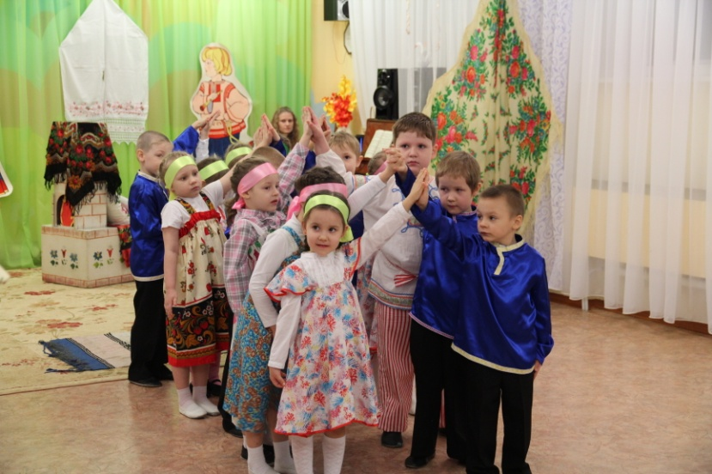 ***«Ручеек»*** *- каждая пара говорит пословицу или поговорку)*

***Пословицы и поговорки о маме***

При солнышке тепло, а при матушке добро. (Полина)

[Маменька родимая - свеча неугасимая](http://znayka.net/poslovicy/o-mame/6352.html) (Даша)

**Птица радуется весне, а младенец матери. (Ульяна)  
Мать кормит детей, как земля людей. (Ярик)**

**Нет такого дружка, как родная матушка (Владик)**

**Куда мать, туда и дитя. ( Вика Собина)  
Сердце матери отходчиво.  Вика Бахтерева  
Материнская молитва со дна моря достанет.  (Оля Белькова)**

Реб: Мы мамам любовь свою отдаём

Для них мы сегодня песню споём.

***«Было у матери 12 дочерей»***

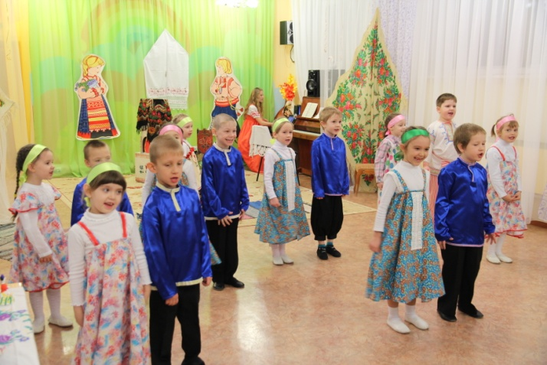

Было у матушки двенадцать дочерей,

Было у матушки двенадцать дочерей,

Ишь ты, поди ж ты, двенадцать дочерей,

Ишь ты, поди ж ты, двенадцать дочерей.

Стала их матушка работе учить,

Стала их матушка работе учить.

Ишь ты, поди ж ты, работе учить,

Ишь ты, поди ж ты, работе учить.

Марьюшку, Дарьюшку, Анну — вышивать,

Олюшку, Полюшку, Зинаиду — прясть.

Ишь ты, поди ж ты, Зинаиду — прясть,

Ишь ты, поди ж ты, Зинаиду — прясть.

Лидушку, Ксюшеньку, Иринушку — шить,

Зоюшку, Варварушку — ладно щи варить.

Ишь ты, поди ж ты, ладно щи варить,

Ишь ты, поди ж ты, ладно щи варить.

А меньшую Дунечку — барыню плясать,

Сестриц за работою песней забавлять.

Ишь ты, поди ж ты, барыню плясать,

Ишь ты, поди ж ты, песней забавлять.

Реб: Улыбнись скорее, мама,

Я на сцену выхожу,

Оцени мои старанья -

Я ведь для тебя пляшу!

**Танец «Русский народный танец»**

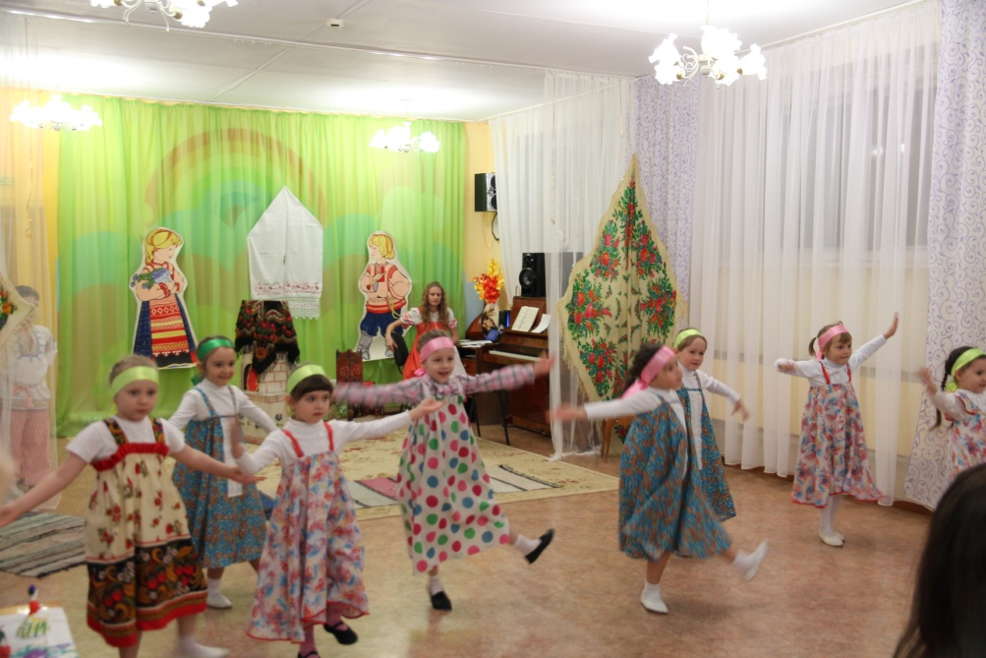

Хоз: А знаете ли вы детки, чем еще на посиделках занимались! (ответы детей)

**Хоз:**А знаете ли вы, дорогие наши мамочки!? Что раньше в колыбельку к маленьким деткам, куколку – оберег ложили! И называлась она:**«Бессонница»**Это магическая колыбельная кукла. Когда без видимой причины начинал плакать младенец, мать, чтобы успокоить его и защитить от злых духов, быстро сворачивала куклу-оберег и клала ее в колыбель, приговаривая:  
Сонница-бессоница,  
Не играй моим дитятком,  
А играй этой куколкой.  
  
Куклу Бессонницу, создавали из квадратных кусков ткани набивая ее успокаивающей травой. Я предлагаю вам с вашими детками , сделать такую куклу!

**«Мастер – класс» проводит Шихирина Ольга Борисовна!**

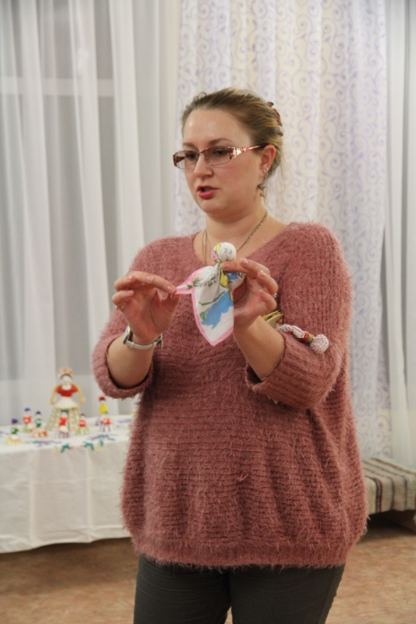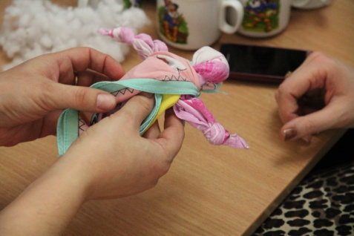

**Хоз**: А сейчас детки! Давайте покажем нашим мамочкам, как мы умеем колыбельную, петь!

***Колыбельная песня «Спи младенец…»***

Спи младенец мой прекрасный

Баюшки- баю

Тихо смотрит месяц ясный в колыбель твою

Буду сказывать я сказки, песенку спою.

Ты ж дреми, закрывши глазки.

Баюшки- баю!

**Хоз**: А сейчас приглашаем наших мам, поиграть с нами! Сколько ночей вы, мамочки, провели у детских кроваток! Едва услышав детский голос, вскакивали с постели. И, думаю, вам не составит труда узнать своего ребенка по голосу. Сейчас ваши дети будут плакать, как в детстве. Но не переживайте, они будут плакать понарошку. Вам необходимо угадать плач вашего ребенка.

Хоз: Дорогие мамы! Я хочу пожелать вам, чтобы это были последние детские слезы, которые вы услышали! А следующее испытание будут проходить наши дети! Наши дети очень любят играть в игру «Угадай, чей голосок». Сейчас мы поиграем в неё, но угадывать будут ребята голос своей мамы. (Дети закрывают глаза, а мама произносит: «доченька» или «сыночек»)

Хоз: А сейчас я предлагаю Вам поиграть с детками в игру: **«Плетень»** 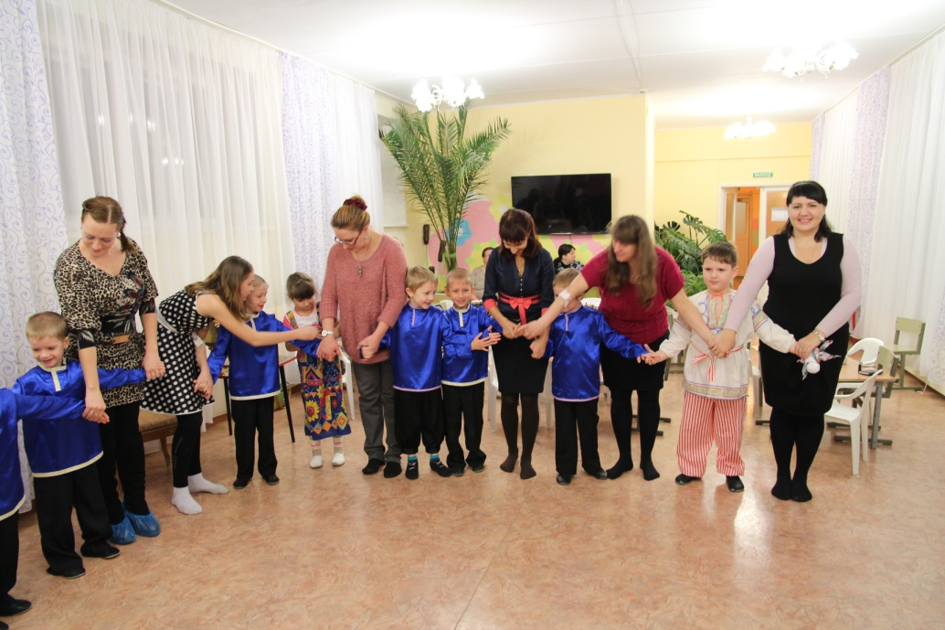

*Дети, берутся за руки и становятся четырьмя шеренгами (одна напротив другой). Под музыку русской народной мелодии каждая из шеренг по очереди идет навстречу противоположной шеренге и кланяется. После поклона дети возвращаются на прежнее место. С началом веселой плясовой дети выходят из своих шеренг, расходятся по всей комнате, танцуют, используя известные плясовые движения. Как только музыка закончится, каждая шеренга должна занять свое первоначальное место, а дети быстро и правильно “заплести плетень” (взяться за руки крест-накрест).*

*(****После игры дети усаживаются за стол, к мамам! Взяв маму за руку читают стихи)***

1 ребенок

Мама - это значит нежность,  
Это ласка, доброта,  
Мама - это безмятежность,  
Это радость, красота!

2 ребенок  
Мама - это на ночь сказка,  
Это утренний рассвет,  
Мама - в трудный час подсказка,  
Это мудрость и совет!

3 ребенок  
Мама - это зелень лета,  
Это снег, осенний лист,  
Мама - это лучик света,  
Мама - это значит ЖИЗНЬ!

Даша: (частушки)

Эй девчонки – хохотушки,

Затеваите – ка частушки

Запевайте побыстрей,

Что бы было веселей

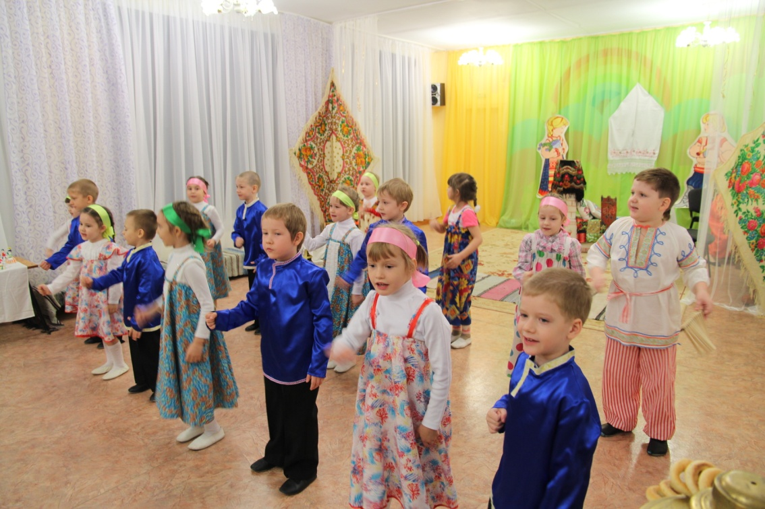

Начинаю петь частушку, (Вика Бахтерева)

Первую, начальную.

Я хочу развеселить,

Публику печальную!

Чтобы маму на работу, (Владик Коробцев)

Злой будильник не будил.

Я ему сегодня на ночь,

Три детальки отвинтил!

Помогал я дома маме, (Тимоша)

От души старался.

Чашки, ложки перемыл,

Чайник поломался!

Ой, спасибо, тебе мама, (Катя Грущецкая)

Что такую родила.

Озорную, боевую,

И ….. назвала.

С мамой я хожу за руку, (Ярик)

Крепко я ее держу.

Чтоб она не потерялась,

Я ее не отпущу.

Мы пропели вам частушки, (Ульяна)

Хорошо ли плохо ли.

А теперь попросим вас,

Чтоб вы нам похлопали!

Хоз: Сверху пар, снизу пар –

Шипит наш русский самовар.

Милости просим на чашку чая!

***Подарки мамам от детей сделанные своими руками из глины: «Барыня»***

***Чаепитие!!!***

